**IAM AD系统模块**

**详细设计书**

**IAM Project Team**

**2014年10月**

|  |  |  |  |  |
| --- | --- | --- | --- | --- |
| 序号  No | 修改人  Change Person | 修改日期  Change Date | 基准时间  Base Line Time | 修改内容  Detail |
| 1 | Xu haibo | 2014-10-30 |  | Create |
| 2 | Xu haibo | 2014-10-31 |  | Edit |
| 3 | Xu haibo | 2014-11-1 |  | Edit |
|  |  |  |  |  |

目录

1、文档概述 4

1.1、范围 4

1.2相关文档 4

2、E-HR系统软件设计 5

2.1员工类账号 5

2.2、其他类型账号 7

2.3、系统类账号 10

3、HEC系统软件设计 13

3.1、员工类账号 13

3、 TC软件系统设计 14

4.1、员工类账号 15

4.2、其他类账号 17

4.3、系统类账号 20

5、SAP系统软件设计 23

5.1、员工类账号 23

5.2、其他类账号 26

5.3、系统账号 29

5.4、SAP账号参数及角色批量更新 33

6、AD系统软件设计 34

6.1 员工类账号 34

6.2其他类账号 38

6.3系统类账号 42

7、账号类型更改 45

8、账号转移 45

## 1、文档概述

### 1.1、范围

IAM HER、HEC、TC、SAP、AD系统模块账号管理，主要针对 员工类、系统类和其他类这三类账号的添加，编辑和禁用功能；进行详细的说明；

### 1.2相关文档

《IAM系统日志邮件设计》

数据库设计文档

## 2、E-HR系统软件设计

### 2.1员工类账号

#### 2.1.1、新建员工类账号

1、进入Hr操作员管理页面，在页面上点击”新建用户”按钮，进入如下图页面：

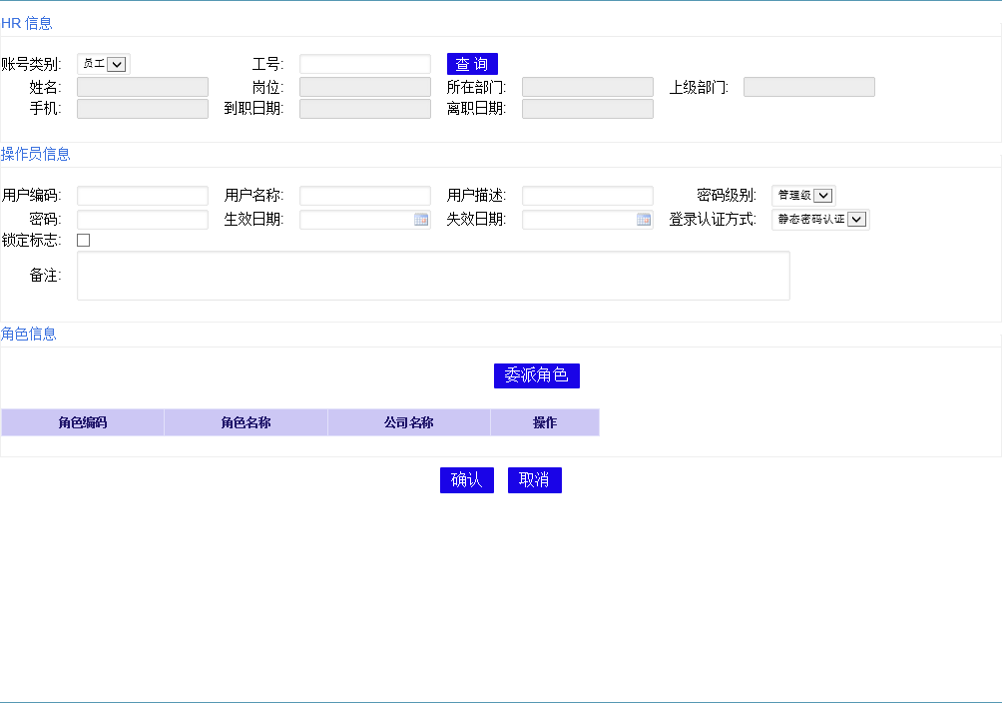

说明

1. 输入工号，点击查询按钮后，仅显示在职员工账号信息，过滤离职员工，并给出提示
2. 用户编码，取自AD系统中的域账号登陆名字段
3. 用户名称，取自AD系统中的域账号账号名字段
4. 用户编码、用户名称字段为只读，不可编辑
5. 用户描述、密码级别、生效时间、失效时间、锁定标记、备注、登陆方式 字段都为可编辑
6. 锁定标记 默认不钩选；如果锁定标记勾选，则标记为该用户为禁用；当用户禁用了，相应角色不做处理；

规则

1. 输入工号，点击查询后，仅显示在职且在AD系统中已存在该工号对应的员工类ad账号；如果没有ad员工类账号则给予提示，并且页面所有可填项不可编辑，不继续添加hr操作员信息；
2. 添加员工类账号成功后，将添加日志及发送邮件通知相应管理员；日志及邮件格式请参考《IAM系统日志邮件设计》；
3. 必填项：密码，生效日期；其他为可选项

#### 2.1.2、编辑员工类账号

1、进入HR操作员信息管理页面，在页面用户列表中点击”编辑”按钮，进入如下图页面：

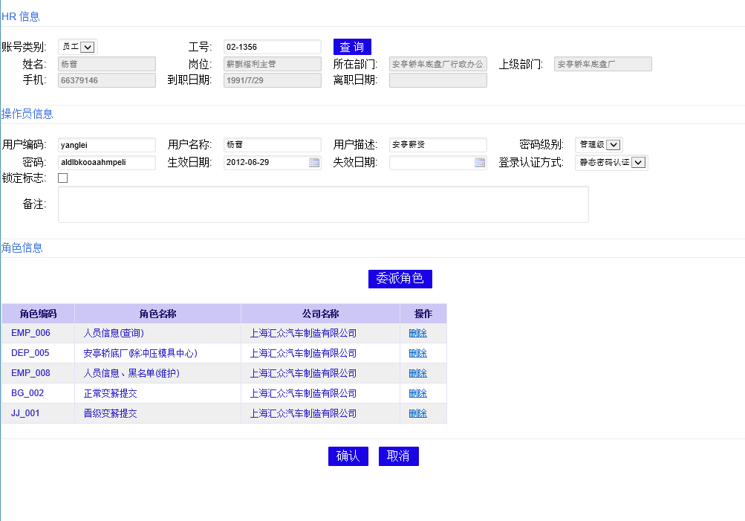

说明

1. 根据HR账号，页面自动展示该用户所有已拥有的信息；
2. 管理员可以更改该页面上的一些信息；
3. 用户描述、密码级别、生效时间、失效时间、锁定标记、备注、登陆方式 字段都为可编辑
4. 用户编码、用户名称不可编辑

规则

1. 失效时间必须大于生效时间；
2. 锁定标记如果勾选，失效时间为必填项；默认失效时间为当前时间；
3. 角色信息列表中的”删除”操作，在点击该按钮，则删除对应的角色信息；但是该删除只是做一次本地删除，并不实际写入数据库；
4. 当管理员点击”确认”按钮，将所有更改的信息更新进数据库；
5. 5、管理员所有的更改都将会记录日志及发送邮件通知相应系统管理员；日志及邮件格式请参考《IAM系统日志邮件设计》；
6. 编辑时，密码项无效；

#### 2.1.3、禁用员工类账号

1、进入HR操作员信息管理页面，在页面用户列表中点击”编辑”按钮，进入如下图页面：

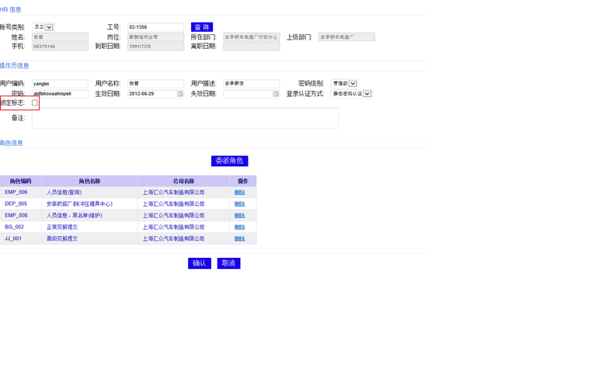

说明

该页面中的锁定标记字段是控制该账号状态，不勾选为启用，则为禁用；当管理员禁用该账号时，相应角色不做处理；

规则

1. 管理员禁用员工后，将会记录日志及发送邮件通知相应的管理员；日志及邮件格式请参考《IAM系统日志邮件设计》；

### 2.2、其他类型账号

#### 2.2.1、新建其他类账号

1、进入Hr操作员管理页面，在页面上点击”新建用户”按钮，进入如下图页面：

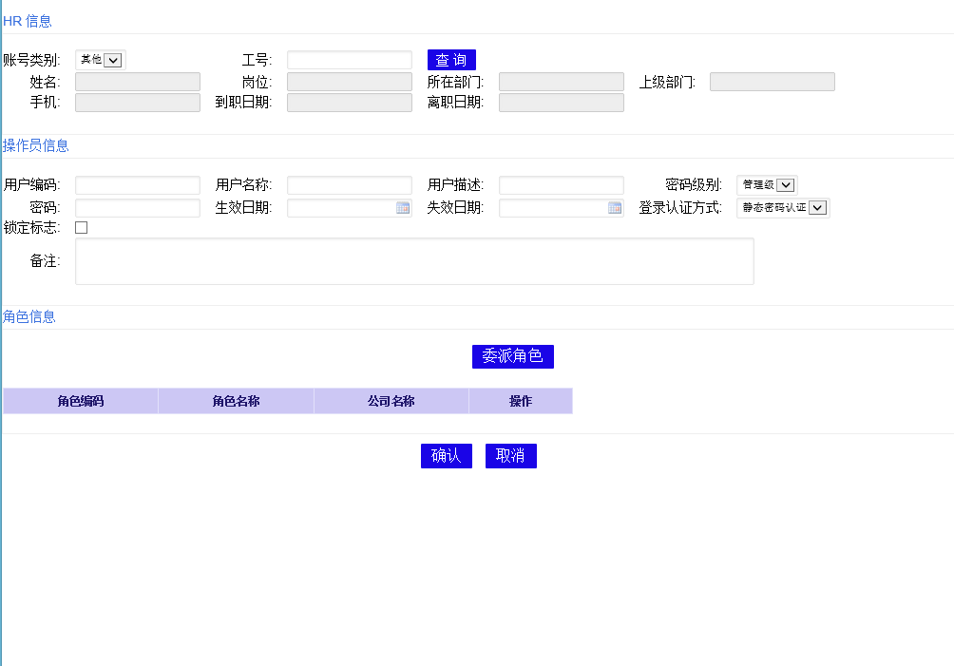

说明

1. 输入工号，点击查询按钮后，仅显示在职员工账号信息，过滤离职员工，并给出提示
2. 用户编码，唯一命名
3. 用户名称，唯一命名
4. 用户编码、用户名称字段可编辑
5. 用户描述、密码级别、生效时间、失效时间、锁定标记、备注、登陆方式 字段都为可编辑
6. 锁定标记 默认不钩选；如果锁定标记勾选，则标记为该用户为禁用；当用户禁用了，则相应的角色信息不做处理；

规则

1. 输入工号，点击查询后，仅显示在职且在AD系统中已存在该工号对应的员工类ad账号；如果没有ad员工类账号则给予提示，并且不继续添加hr操作员信息；
2. 用户编码、用户名称如果已存在则给予提示，且添加时不给予添加；
3. 日志及邮件格式请参考《IAM系统日志邮件设计》；
4. 必填项：用户名称，用户编码，密码，生效时间；其他为可选项；

#### 2.2.2、编辑其他类账号

1、进入HR操作员信息管理页面，在页面用户列表中点击”编辑”按钮，进入如下图页面：

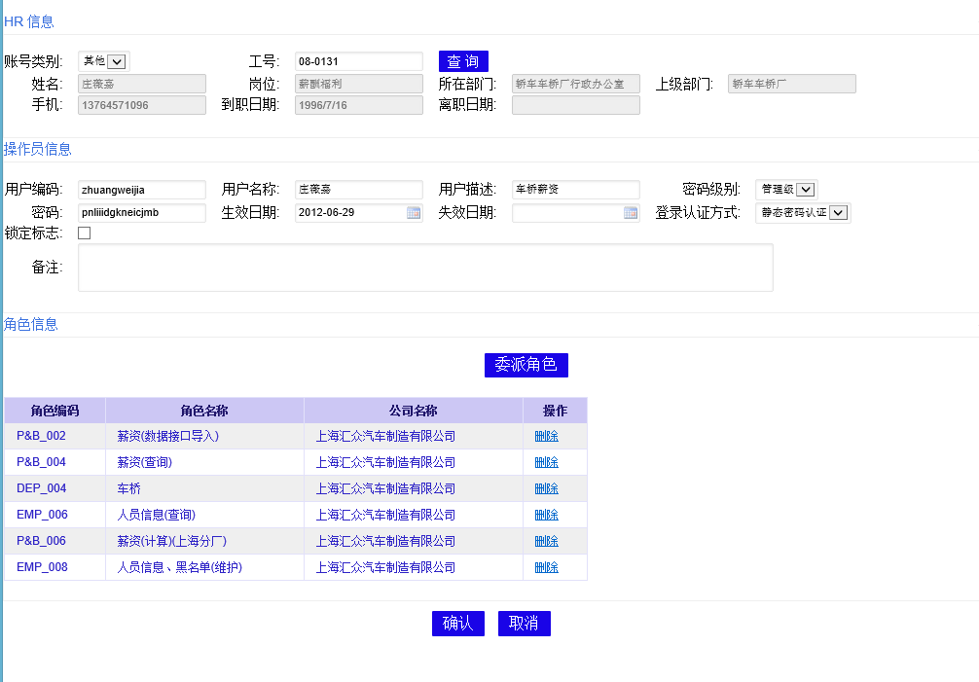

说明

1. 根据HR账号，页面自动展示该用户所有已拥有的信息；
2. 管理员可以更改该页面上的一些信息；
3. 用户描述、密码级别、生效时间、失效时间、锁定标记、备注、登陆方式 字段都为可编辑
4. 用户编码、用户名称不可编辑

规则

1. 失效时间必须大于生效时间；
2. 锁定标记如果勾选，默认失效时间为当前时间；
3. 角色信息列表中的”删除”操作，在点击该按钮，则删除对应的角色信息；但是该删除只是做一次本地删除，并不实际写入数据库；
4. 当管理员点击”确认”按钮，将所有更改的信息更新进数据库；
5. 管理员所有的更改都将会记录日志及发送邮件通知相应系统管理员；日志及邮件格式请参考《IAM系统日志邮件设计》；
6. 必填项：用户名称，用户编码，密码，生效时间；其他为可选项；

#### 2.2.3、禁用其他类账号

1、进入HR操作员信息管理页面，在页面用户列表中点击”编辑”按钮，进入如下图页面：

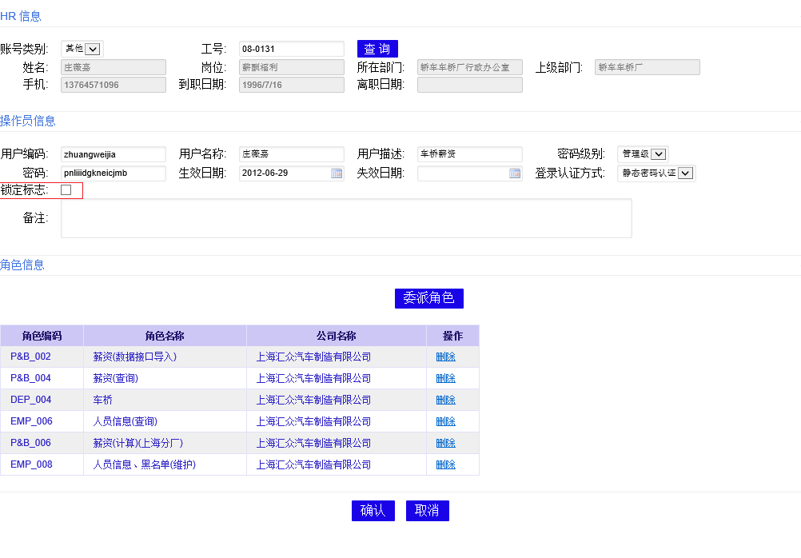

说明

该页面中的锁定标记字段是控制该账号状态，不勾选为启用，则为禁用；当管理员禁用该账号时，所有的角色信息不做处理；

规则

1. 管理员禁用员工后，将会记录日志及发送邮件通知相应的管理员；日志及邮件格式请参考《IAM系统日志邮件设计》；

### 2.3、系统类账号

#### 2.3.1、新建系统类账号

1、进入Hr操作员管理页面，在页面上点击”新建用户”按钮，进入如下图页面：



说明

1. 用户编码，唯一命名
2. 用户名称，唯一命名
3. 用户编码、用户名称字段可编辑
4. 用户描述、密码级别、生效时间、失效时间、锁定标记、备注、登陆方式 字段都为可编辑
5. 锁定标记 默认不钩选；如果锁定标记勾选，则标记为该用户为禁用；当用户禁用了，则相应的角色信息也将被设为禁用及清空；

规则

1. 工号为可选项；如果输入工号，点击查询后，仅显示在职且在AD系统中已存在该工号对应的员工类ad账号；如果没有ad员工类账号则给予提示，并且不继续添加hr操作员信息；
2. 用户编码、用户名称如果已存在则给予提示，且添加时不给予添加；
3. 日志及邮件格式请参考《IAM系统日志邮件设计》；

#### 2.3.2、编辑系统类账号

1、进入HR操作员信息管理页面，在页面用户列表中点击”编辑”按钮，进入如下图页面：

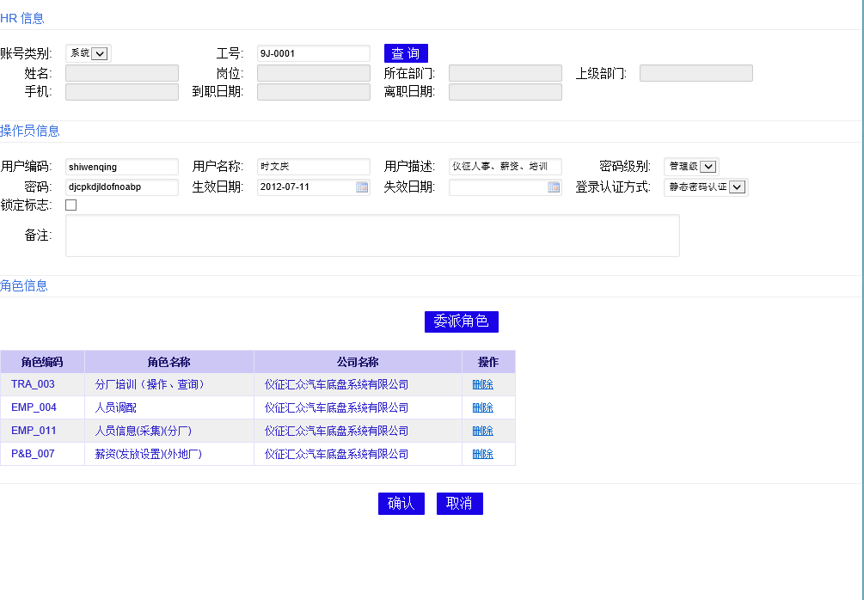

说明

1. 根据HR账号，页面自动展示该用户所有已拥有的信息；
2. 管理员可以更改该页面上的一些信息；
3. 用户描述、密码级别、生效时间、失效时间、锁定标记、备注、登陆方式 字段都为可编辑
4. 用户编码、用户名称不可编辑

规则

1. 失效时间必须大于生效时间；
2. 锁定标记如果勾选，默认失效时间为当前时间；
3. 角色信息列表中的”删除”操作，在点击该按钮，则删除对应的角色信息；但是该删除只是做一次本地删除，并不实际写入数据库；
4. 当管理员点击”确认”按钮，将所有更改的信息更新进数据库；
5. 管理员所有的更改都将会记录日志及发送邮件通知相应系统管理员；日志及邮件格式请参考《IAM系统日志邮件设计》；

#### 2.3.3、禁用系统类账号

1、进入HR操作员信息管理页面，在页面用户列表中点击”编辑”按钮，进入如下图页面：

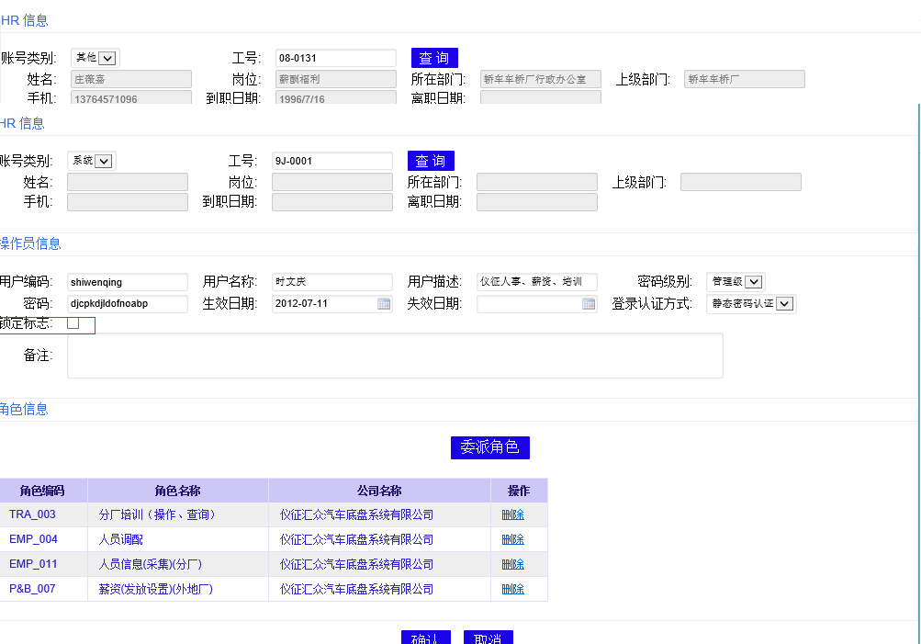

说明

该页面中的锁定标记字段是控制该账号状态，不勾选为启用，则为禁用；当管理员禁用该账号时，所有的角色信息都将清空；

规则

1. 管理员禁用员工后，将会记录日志及发送邮件通知相应的管理员；日志及邮件格式请参考《IAM系统日志邮件设计》；

## 3、HEC系统软件设计

### 3.1、员工类账号

#### 3.1.1、新建员工类账号

1、进入HEC操作员管理页面，在页面上点击”新建用户”按钮，进入如下图页面：

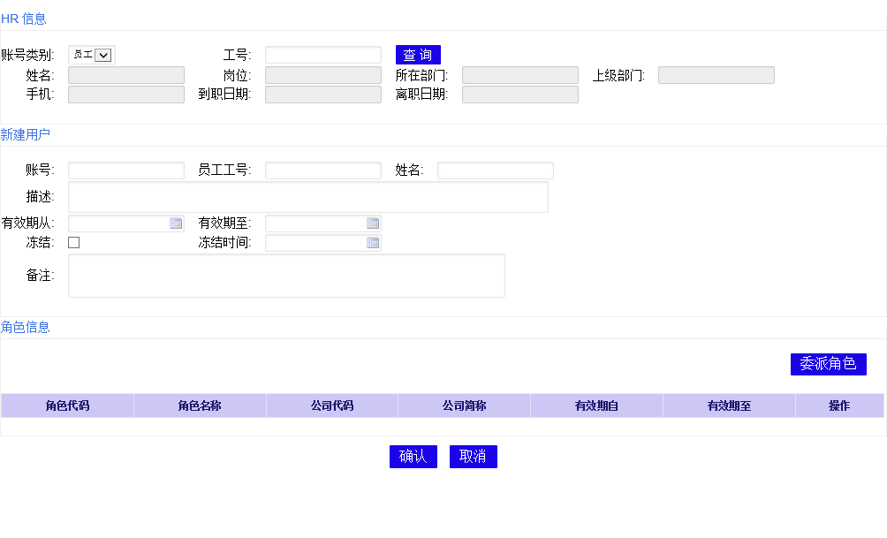

说明

1. 输入工号，点击查询按钮后，仅显示在职员工账号信息，过滤离职员工；并带出相应hr员工信息
2. 员工代码：员工工号
3. 姓名：Ad系统中账号名
4. 描述：Ad系统中账号名
5. 有效期从：默认为当前时间
6. 有效期至：默认为空，永久

规则

1. 输入工号，点击查询后，仅显示在职且在AD系统中已存在该工号对应的员工类ad账号；如果没有ad员工类账号则给予提示，并且不继续添加HEC操作员信息；

2、添加员工类账号成功后，将添加日志及发送邮件通知相应管理员；日志及邮件格式请参考《IAM系统日志邮件设计》；

## TC软件系统设计

### 4.1、员工类账号

#### 4.1.1新建员工类账号

1、进入TC用户信息管理页面，在页面上点击”新建用户”按钮，进入如下图页面：

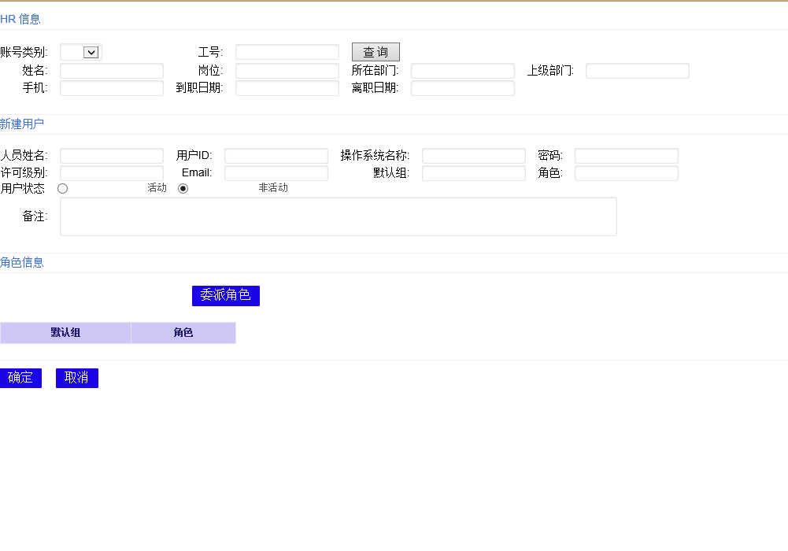

说明

1. 输入工号，点击查询按钮后，仅显示在职员工账号信息，过滤离职员工，并给出提示
2. 用户默认状态为活动
3. 默认工作组、默认角色 这两个字段不可编辑
4. 用户id：根据用户shac+工号自动生成；不可编辑；
5. 操作系统名称：默认为用户id；可编辑
6. Email:不可编辑，在点击查询时，自动带出ad系统中相应的员工类账号信息中email字段；
7. 必填项：人员姓名，用户id，操作系统名称，密码，许可级别，email；其他为可选项；

规则

1. 输入工号，点击查询后，仅显示在职且在AD系统中已存在该工号对应的员工类ad账号；如果没有ad员工类账号则给予提示，并且页面所有可填项不可编辑，不继续添加TC账号信息；
2. 添加员工类账号成功后，将添加日志及发送邮件通知相应管理员；日志及邮件格式请参考《IAM系统日志邮件设计》；

#### 4.1.2编辑员工类账号

1、进入TC用户信息管理页面，在页面用户列表中点击”编辑”按钮，进入如下图页面：

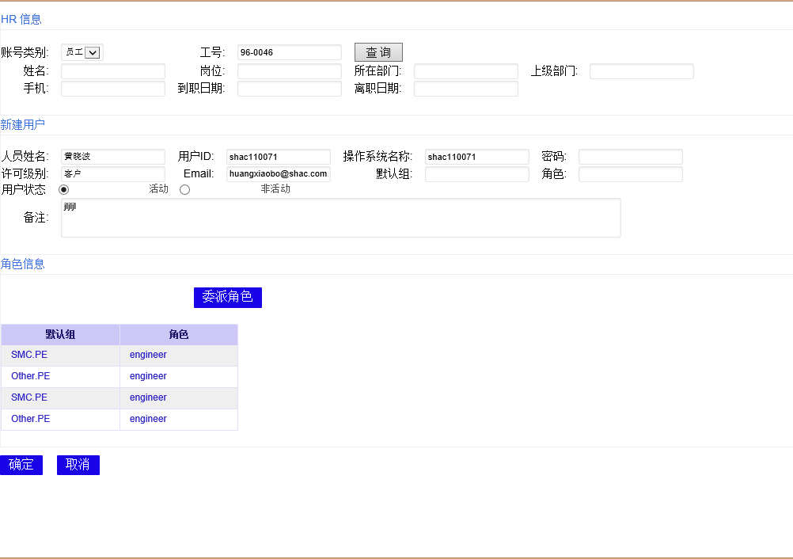

说明

1. 根据TC账号，页面自动展示该用户所有已拥有的信息；密码字段不做显示；
2. 管理员可以更改该页面上的一些信息；
3. 人员名称，用户id，工号，Email，默认组，默认角色、密码为不可编辑字段；其他字段为可编辑字段；
4. 当用户状态字段，设置为“非活动”时，将默认将账号所有相应的角色及组信息设置为非活动；

规则

1. 当用户状态字段，设置为“非活动”时，将默认将账号所有相应的角色及组信息设置为非活动；
2. 角色信息列表中的”删除”操作，在点击该按钮，则删除对应的角色信息；但是该删除只是做一次本地删除，并不实际写入数据库；
3. 当管理员点击”确认”按钮，将所有更改的信息更新进数据库；
4. 必填项：人员名称、用户id、操作系统名称、许可级别、email、用户状态
5. 可填项：备注
6. 管理员所有的更改都将会记录日志及发送邮件通知相应系统管理员；日志及邮件格式请参考《IAM系统日志邮件设计》；
7. 编辑时，密码项无效；

#### 4.1.3禁用员工类账号

1、进入TC用户信息管理页面，在页面用户列表中点击”编辑”按钮，进入如下图页面：

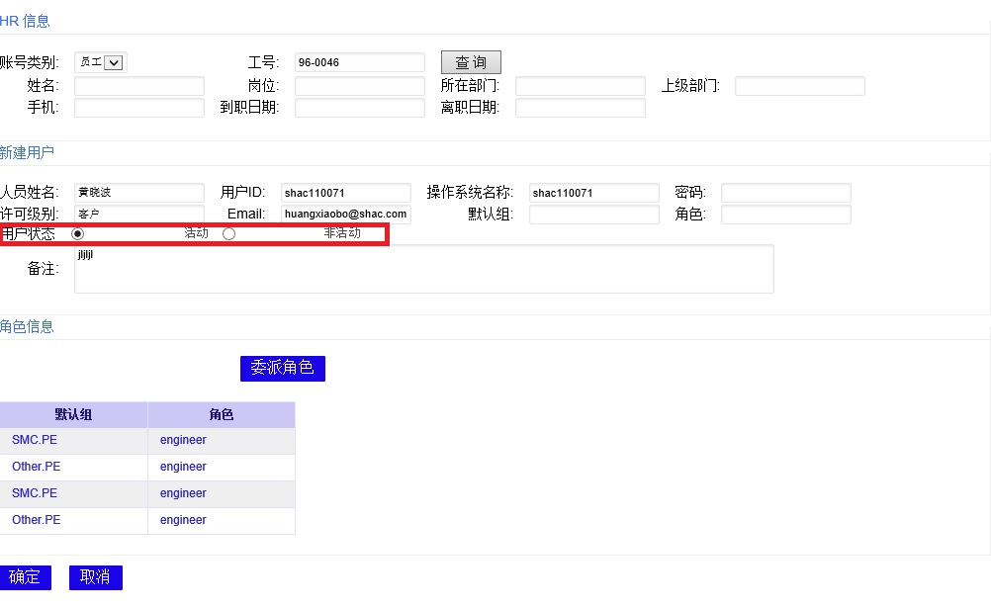

说明

该页面中的用户状态字段是控制该账号状态，选择非活动时则为禁用该账号；当管理员禁用该账号时，相应角色将自动的设置为非活动；

规则

1. 管理员禁用员工后，将会记录日志及发送邮件通知相应的管理员；日志及邮件格式请参考《IAM系统日志邮件设计》；

### 4.2、其他类账号

#### 4.2.1新建其他类账号

1、进入TC用户信息管理页面，在页面上点击”新建用户”按钮，进入如下图页面：

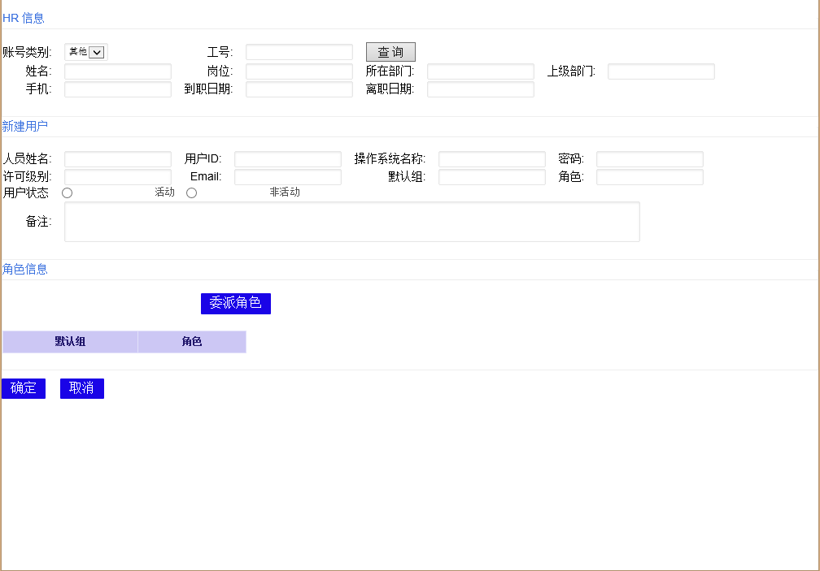

说明

1. 输入工号，点击查询按钮后，仅显示在职员工账号信息，过滤离职员工，并给出提示
2. 用户默认状态为活动
3. 默认工作组、默认角色 这两个字段不可编辑
4. 用户id：用户自行输入，且是该系统中唯一；
5. 操作系统名称：用户自行输入
6. Email:不可编辑，在点击查询时，自动带出ad系统中相应的员工类账号信息中email字段；
7. 必填项：人员姓名，用户id，操作系统名称，密码，许可级别，email；其他为可选项；

规则

1. 输入工号，点击查询后，仅显示在职且在AD系统中已存在该工号对应的员工类ad账号；如果没有ad员工类账号则给予提示，并且页面所有可填项不可编辑，不继续添加TC账号信息；
2. 添加员工类账号成功后，将添加日志及发送邮件通知相应管理员；日志及邮件格式请参考《IAM系统日志邮件设计》；

#### 4.2.2编辑其他类账号

1、进入TC用户信息管理页面，在页面用户列表中点击”编辑”按钮，进入如下图页面：

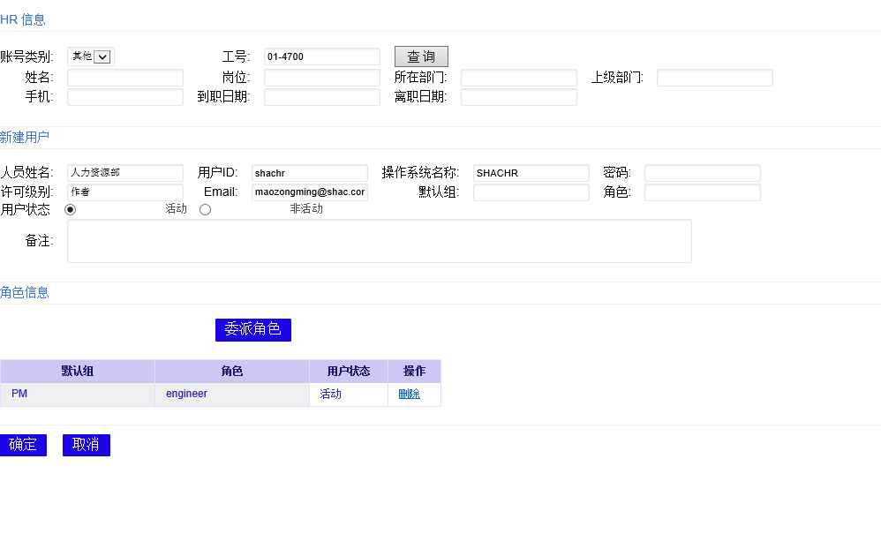

说明

1. 根据TC账号，页面自动展示该用户所有已拥有的信息；密码字段不做显示；
2. 管理员可以更改该页面上的一些信息；
3. 用户id，工号，Email，默认组，默认角色、密码为不可编辑字段；其他字段为可编辑字段；
4. 当用户状态字段，设置为“非活动”时，将默认将账号所有相应的角色及组信息设置为非活动；

规则

1. 当用户状态字段，设置为“非活动”时，将默认将账号所有相应的角色及组信息设置为非活动；
2. 角色信息列表中的”删除”操作，在点击该按钮，则删除对应的角色信息；但是该删除只是做一次本地删除，并不实际写入数据库；
3. 当管理员点击”确认”按钮，将所有更改的信息更新进数据库；
4. 必填项：人员名称、用户id、操作系统名称、许可级别、email、用户状态
5. 可填项：备注
6. 管理员所有的更改都将会记录日志及发送邮件通知相应系统管理员；日志及邮件格式请参考《IAM系统日志邮件设计》；
7. 编辑时，密码项无效；

#### 4.2.3禁用其他类账号

1、进入TC用户信息管理页面，在页面用户列表中点击”编辑”按钮，进入如下图页面：

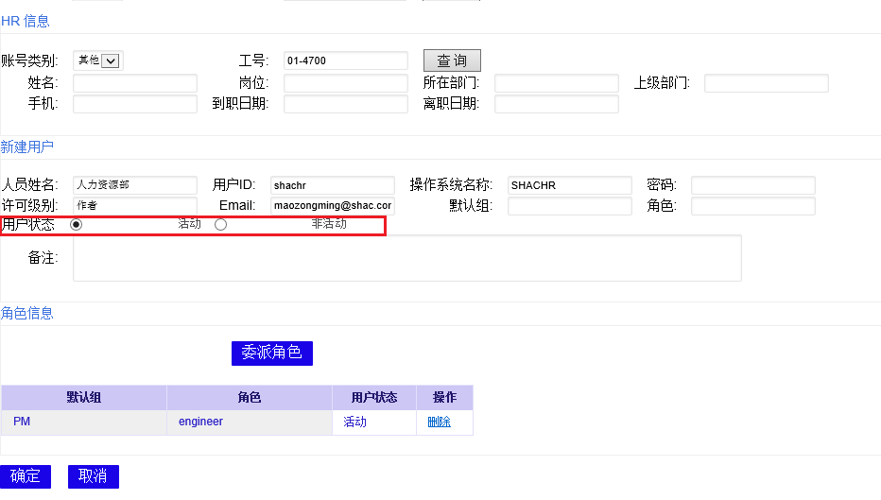

说明

该页面中的用户状态字段是控制该账号状态，选择非活动时则为禁用该账号；当管理员禁用该账号时，相应角色将自动的设置为非活动；

规则

管理员禁用员工后，将会记录日志及发送邮件通知相应的管理员；日志及邮件格式请参考《IAM系统日志邮件设计》；

### 4.3、系统类账号

#### 4.3.1、新建系统类账号

1、进入TC用户信息管理页面，在页面上点击”新建用户”按钮，进入如下图页面：

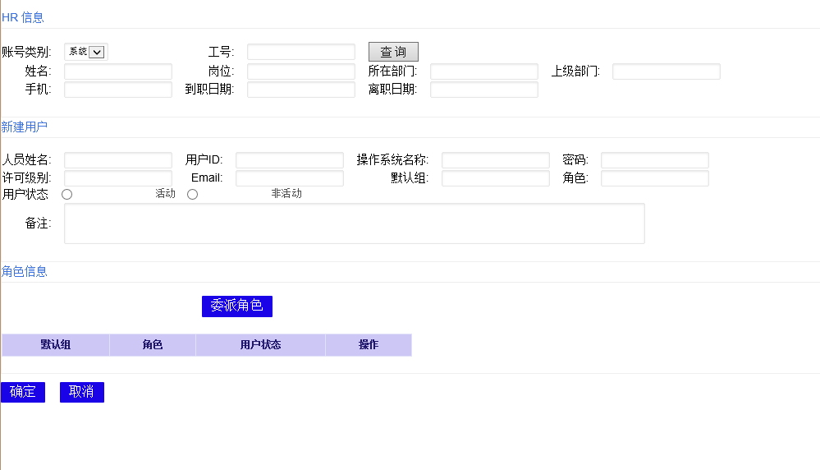

说明

1. 输入工号，点击查询按钮后，仅显示在职员工账号信息，过滤离职员工，并给出提示
2. 用户默认状态为活动
3. 默认工作组、默认角色 这两个字段不可编辑
4. 用户id：用户自行输入，且是该系统中唯一；
5. 操作系统名称：用户自行输入
6. Email:不可编辑，在点击查询时，自动带出ad系统中相应的员工类账号信息中email字段；
7. 必填项：人员姓名，用户id，操作系统名称，密码，许可级别，email；其他为可选项；
8. 工号为可选项；如果输入工号，点击查询后，仅显示在职且在AD系统中已存在该工号对应的员工类ad账号；如果没有ad员工类账号则给予提示，并且不继续添加hr操作员信息；

规则

1. 输入工号，点击查询后，仅显示在职且在AD系统中已存在该工号对应的员工类ad账号；如果没有ad员工类账号则给予提示，并且页面所有可填项不可编辑，不继续添加TC账号信息；
2. 添加员工类账号成功后，将添加日志及发送邮件通知相应管理员；日志及邮件格式请参考《IAM系统日志邮件设计》；

#### 4.3.2、编辑系统类账号

1、进入TC用户信息管理页面，在页面用户列表中点击”编辑”按钮，进入如下图页面：

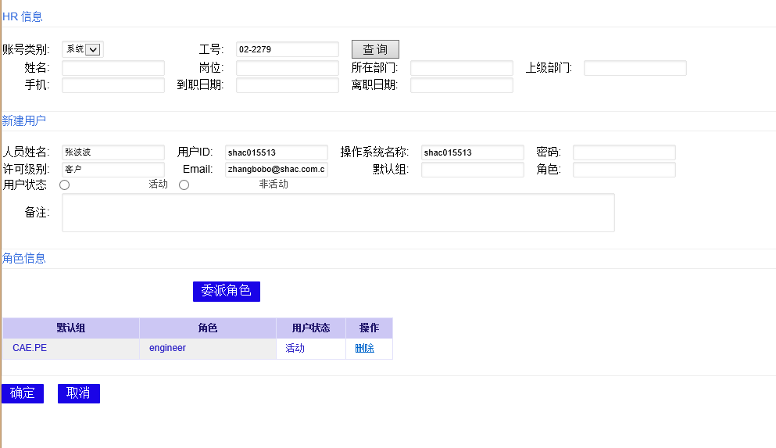

说明

1. 根据TC账号，页面自动展示该用户所有已拥有的信息；密码字段不做显示；
2. 管理员可以更改该页面上的一些信息；
3. 用户id，Email，默认组，默认角色、密码为不可编辑字段；其他字段为可编辑字段；
4. 当用户状态字段，设置为“非活动”时，将默认将账号所有相应的角色及组信息设置为非活动；

规则

1. 当用户状态字段，设置为“非活动”时，将默认将账号所有相应的角色及组信息设置为非活动；
2. 角色信息列表中的”删除”操作，在点击该按钮，则删除对应的角色信息；但是该删除只是做一次本地删除，并不实际写入数据库；
3. 当管理员点击”确认”按钮，将所有更改的信息更新进数据库；
4. 必填项：人员名称、用户id、操作系统名称、许可级别、email、用户状态
5. 可填项：备注
6. 管理员所有的更改都将会记录日志及发送邮件通知相应系统管理员；日志及邮件格式请参考《IAM系统日志邮件设计》；
7. 编辑时，密码项无效；
8. 工号为可选项；如果输入工号，点击查询后，仅显示在职且在AD系统中已存在该工号对应的员工类ad账号；如果没有ad员工类账号则给予提示，并且不继续添加hr操作员信息；

#### 4.3.3、禁用系统类账号

1、进入TC用户信息管理页面，在页面用户列表中点击”编辑”按钮，进入如下图页面：

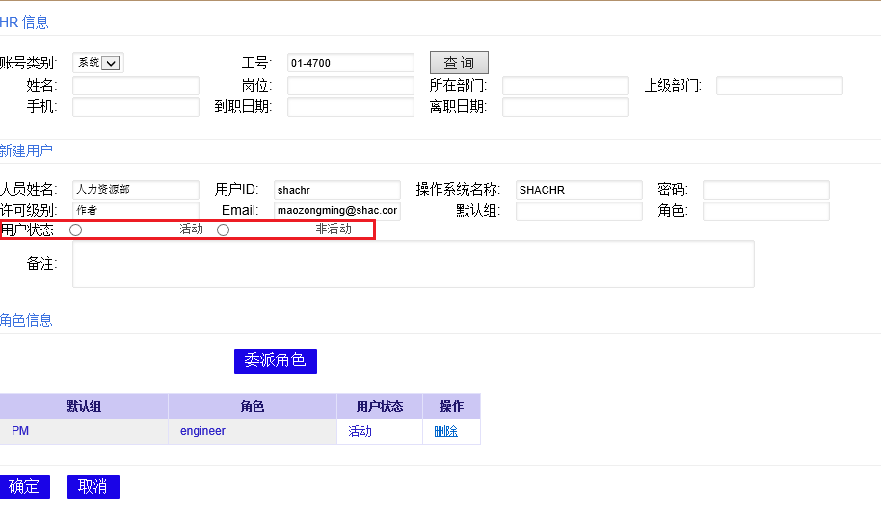

说明

该页面中的用户状态字段是控制该账号状态，选择非活动时则为禁用该账号；当管理员禁用该账号时，相应角色将自动的设置为非活动；

规则

管理员禁用员工后，将会记录日志及发送邮件通知相应的管理员；日志及邮件格式请参考《IAM系统日志邮件设计》；

## 5、SAP系统软件设计

### 5.1、员工类账号

#### 5.1.1、新建员工类账号

1、进入SAP用户信息管理页面，在页面上点击”新建用户”按钮，进入如下图页面：

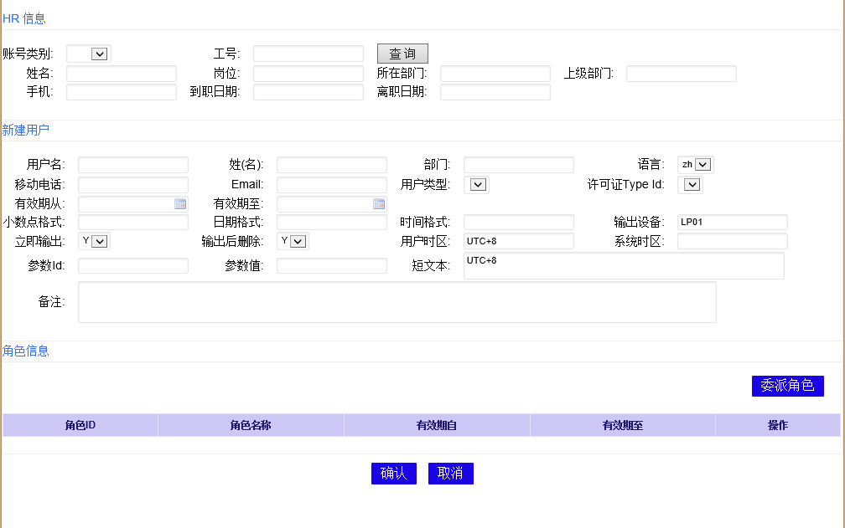

说明

1. 输入工号，点击查询按钮后，仅显示在职员工账号信息，过滤离职员工，并给出提示；
2. 点击查询时，自动带出“ 移动电话,email,姓名,部门” 字段信息；且这四个字段是不可编辑；
3. 移动电话：只读显示，不可添加
4. Email：取自ad员工类账号中Email字段
5. 姓名：取自ad员工类账号中账号名字段
6. 部门：只读显示 ，不可添加

规则

1. 输入工号，点击查询后，仅显示在职且在AD系统中已存在该工号对应的员工类ad账号；如果没有ad员工类账号则给予提示，并且页面所有可填项不可编辑，不继续添加SAP操作员信息；
2. 添加员工类账号成功后，将添加日志及发送邮件通知相应管理员；日志及邮件格式请参考《IAM系统日志邮件设计》；
3. 必填项：用户名、姓名、语言、email、用户类型、许可证id、有效期从、日期格式、时间格式、输出设备、立即输出、输出后删除、用户时区、系统时区；
4. 可选项：有效期至、参数id，参数值，短文本，备注、小数点格式、
5. 不填写项：部门、移动电话、
6. 有效期从：默认为当前时间
7. 有效期至：为空为永久，不为空时，则必须大于有效期从字段值
8. 输出设备：默认为” LP01”;
9. 用户时区：默认为”UTC+8”
10. 立即输出：默认为”Y”
11. 输出后删除：默认为”Y”
12. 用户名：根据工号自动生成 格式为SHAC+工号;例如：SHAC011110

#### 5.1.2、编辑员工类账号

1、进入SAP用户信息管理页面，在页面用户列表中点击”编辑”按钮，进入如下图页面：

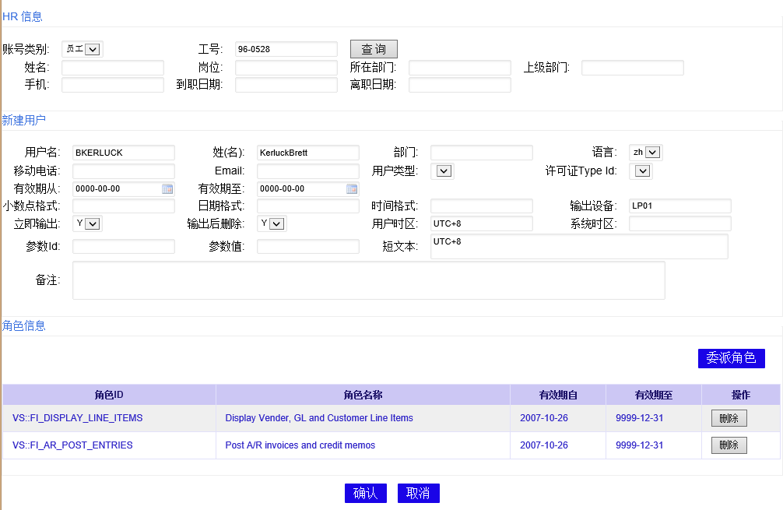

说明

1. 根据SAP账号，页面自动展示该用户所有已拥有的信息；密码字段不做显示；
2. 管理员可以更改该页面上的一些信息
3. 管理员可以编辑更改，语言、有效期从、有效期至、用户类型、许可证id、小数点格式、日期格式、时间格式、输出设备、立即输出、输出后删除、用户时区、系统时区、参数id、参数值、短文本字段；
4. 用户角色信息；
5. 工号、用户名、Email 字段是不可编辑的；
6. 部门、移动电话、只读

规则

1. 角色信息列表中的”删除”操作，在点击该按钮，则删除对应的角色信息；但是该删除只是做一次本地删除，并不实际写入数据库；
2. 当管理员点击”确认”按钮，将所有更改的信息更新进数据库；
3. 必填项：用户名、姓名、部门、语言、移动电话、email、用户类型、许可证id、有效期从、小数点格式、日期格式、时间格式、输出设备、立即输出、输出后删除、用户时区、系统时区；
4. 可选项：有效期至、参数id，参数值，短文本，备注
5. 管理员所有的更改都将会记录日志及发送邮件通知相应系统管理员；日志及邮件格式请参考《IAM系统日志邮件设计》；

#### 5.1.3、禁用员工类账号

1、进入SAP用户信息管理页面，在页面用户列表中点击”编辑”按钮，进入如下图页面：

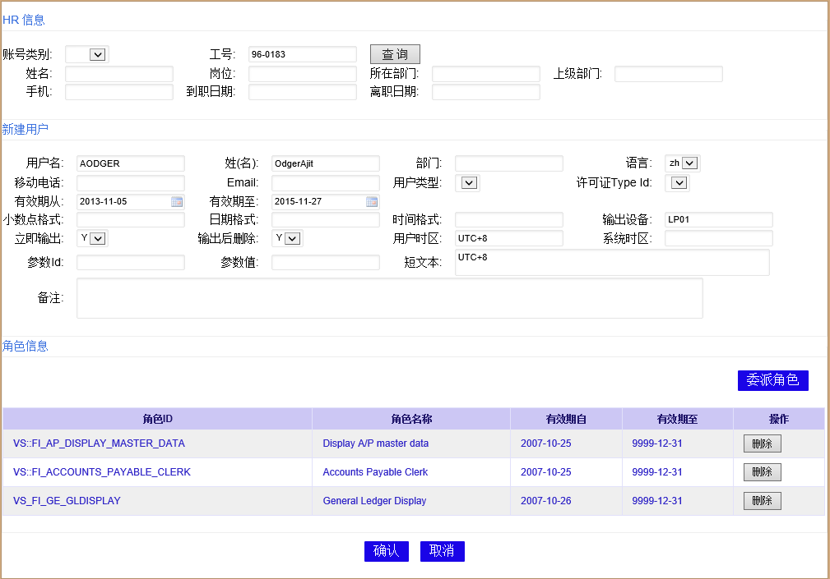

说明

当管理员将有效期至设置为当前时，则该用户为禁用账号；且在禁用时，将员工所相应的角色有效期至字段设置为当前时间；在禁用账号时，且记录更改的字段；

规则

管理员禁用员工后，将会记录日志及发送邮件通知相应的管理员；日志及邮件格式请参考《IAM系统日志邮件设计》；

### 5.2、其他类账号

#### 5.2.1、新建其他类账号

1、进入SAP用户信息管理页面，在页面上点击”新建用户”按钮，进入如下图页面：

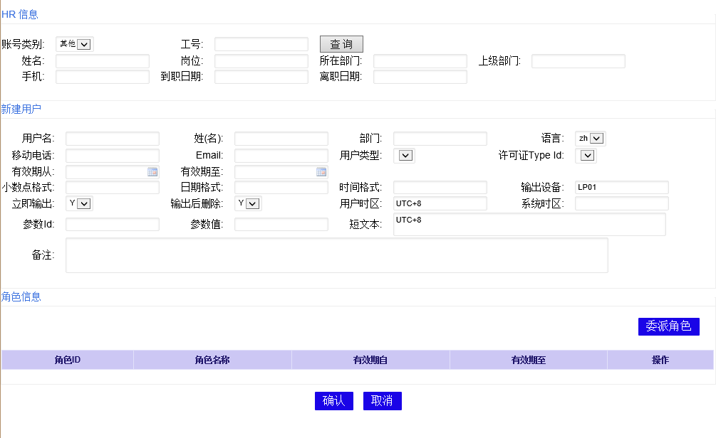

说明

1. 输入工号，点击查询按钮后，仅显示在职员工账号信息，过滤离职员工，并给出提示；
2. 用户名：系统唯一

规则

1. 输入工号，点击查询后，仅显示在职且在AD系统中已存在该工号对应的员工类ad账号；如果没有ad员工类账号则给予提示，并且页面所有可填项不可编辑，不继续添加SAP操作员信息；
2. 添加员工类账号成功后，将添加日志及发送邮件通知相应管理员；日志及邮件格式请参考《IAM系统日志邮件设计》；
3. 必填项：用户名、语言、用户类型、许可证id、有效期从、小数点格式、日期格式、时间格式、输出设备、立即输出、输出后删除、用户时区、系统时区；
4. 可选项：有效期至、参数id、参数值、短文本、备注、姓名、部门、移动电话、email
5. 有效期从：默认为当前时间；
6. 有效期至：为空为永久，不为空时，则必须大于有效期从字段值；
7. 输出设备：默认为” LP01”；;
8. 用户时区：默认为”UTC+8”；
9. 立即输出：默认为”Y”；
10. 输出后删除：默认为”Y”；
11. 用户名：系统唯一，如果输入的用户名已存在则给予提示，且将不可添加；

#### 5.2.2、编辑其他类账号

1、进入SAP用户信息管理页面，在页面用户列表中点击”编辑”按钮，进入如下图页面：

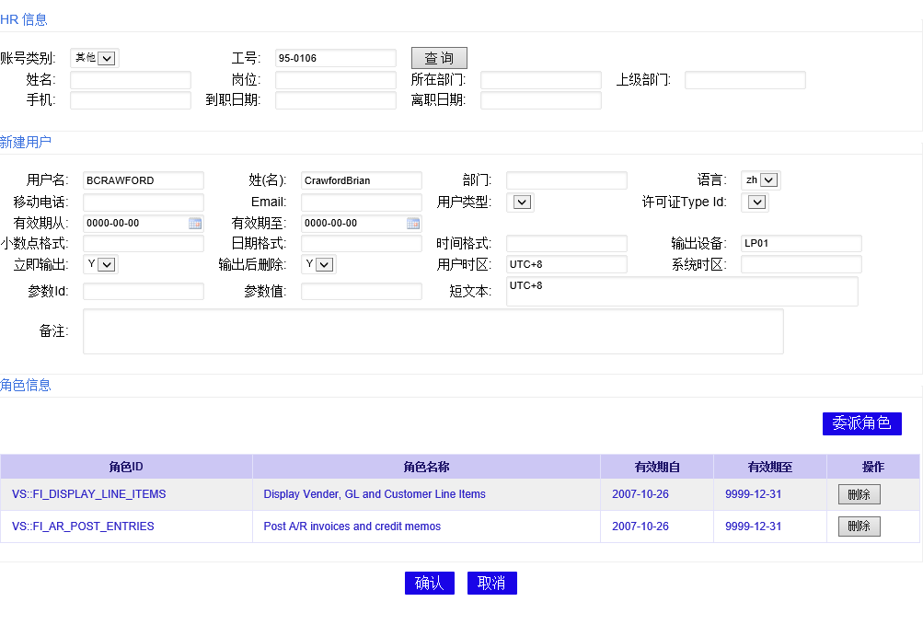

说明

1. 根据SAP账号，页面自动展示该用户所有已拥有的信息；密码字段不做显示；
2. 管理员可以更改该页面上的一些信息
3. 管理员可以编辑更改，语言、有效期从、有效期至、用户类型、许可证id、小数点格式、日期格式、时间格式、输出设备、立即输出、输出后删除、用户时区、系统时区、参数id、参数值、短文本字段、部门、移动电话、Email；
4. 用户角色信息；
5. 工号、用户名、字段是不可编辑的；

规则

1. 角色信息列表中的”删除”操作，在点击该按钮，则删除对应的角色信息；但是该删除只是做一次本地删除，并不实际写入数据库；
2. 当管理员点击”确认”按钮，将所有更改的信息更新进数据库；
3. 必填项：用户名、用户类型、许可证id、有效期从、小数点格式、日期格式、时间格式、输出设备、立即输出、输出后删除、用户时区、系统时区；
4. 可选项：有效期至、参数id，参数值，短文本，备注、姓名、部门、语言、移动电话、email；
5. 管理员所有的更改都将会记录日志及发送邮件通知相应系统管理员；日志及邮件格式请参考《IAM系统日志邮件设计》；

#### 5.2.3、禁用其他类账号

1、进入SAP用户信息管理页面，在页面用户列表中点击”编辑”按钮，进入如下图页面：



说明

当管理员将有效期至设置为当前时，则该用户为禁用账号；且在禁用时，将员工所相应的角色有效期至字段设置为当前时间；

规则

管理员禁用员工后，将会记录日志及发送邮件通知相应的管理员；日志及邮件格式请参考《IAM系统日志邮件设计》；

### 5.3、系统账号

#### 5.3.1、新建系统账号

1、进入SAP用户信息管理页面，在页面上点击”新建用户”按钮，进入如下图页面：

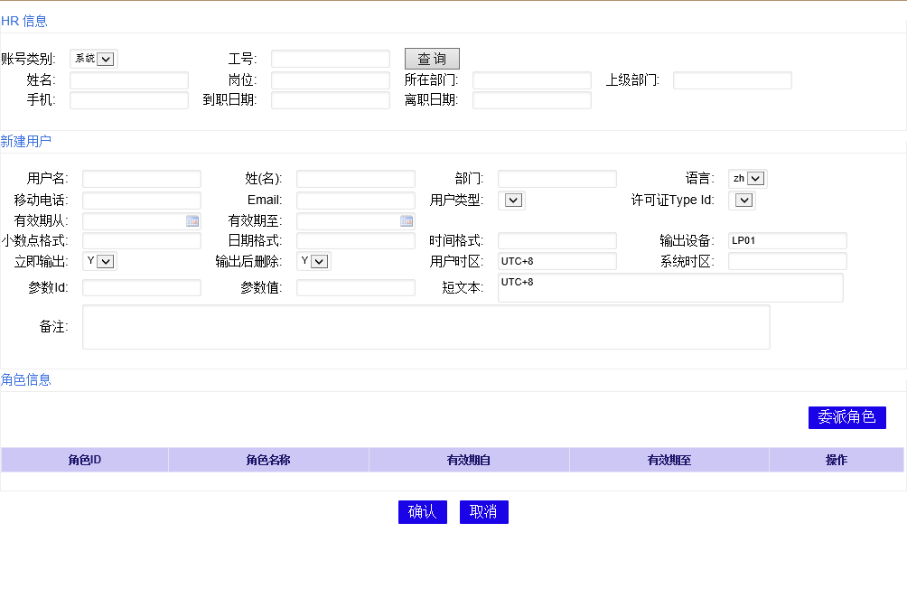

说明

该页面上的所有字段，在添加时都是为可编辑的；用户名为管理员自行输入且在sap系统中为唯一的；

规则

1. 工号字段为可选项，如果输入工号，点击查询后，仅显示在职且在AD系统中已存在该工号对应的员工类ad账号；如果没有ad员工类账号则给予提示，并且页面所有可填项不可编辑，不继续添加SAP操作员信息；
2. 添加员工类账号成功后，将添加日志及发送邮件通知相应管理员；日志及邮件格式请参考《IAM系统日志邮件设计》；
3. 必填项：用户名、语言、用户类型、许可证id、有效期从、小数点格式、日期格式、时间格式、输出设备、立即输出、输出后删除、用户时区、系统时区；
4. 可选项：有效期至、参数id、参数值、短文本、备注、姓名、部门、移动电话、email
5. 有效期从：默认为当前时间；
6. 有效期至：为空为永久，不为空时，则必须大于有效期从字段值；
7. 输出设备：默认为” LP01”；;
8. 用户时区：默认为”UTC+8”；
9. 立即输出：默认为”Y”；
10. 输出后删除：默认为”Y”；
11. 用户名：系统唯一，如果输入的用户名已存在则给予提示，且将不可添加；

#### 5.3.2、编辑系统类账号

1、进入SAP用户信息管理页面，在页面用户列表中点击”编辑”按钮，进入如下图页面：

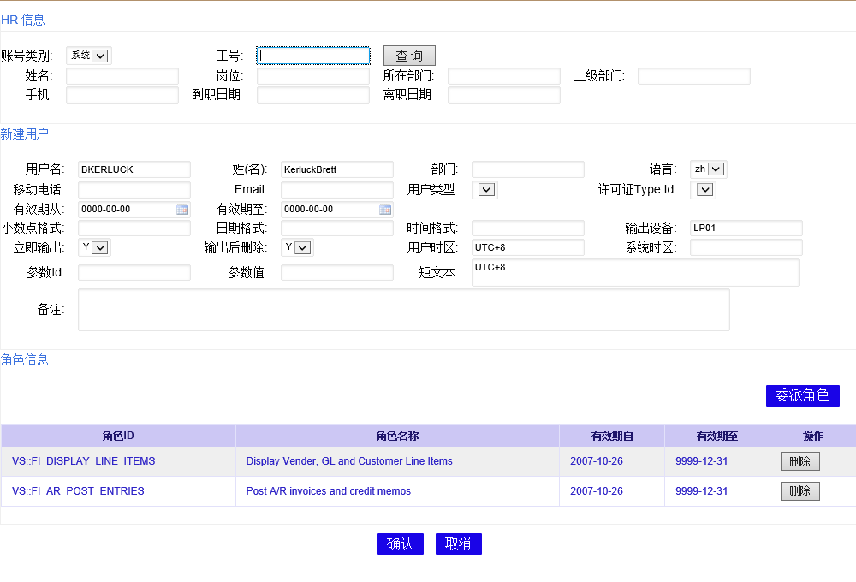

说明

1. 根据SAP账号，页面自动展示该用户所有已拥有的信息；密码字段不做显示；
2. 管理员可以更改该页面上的一些信息
3. 管理员可以编辑更改，语言、有效期从、有效期至、用户类型、许可证id、小数点格式、日期格式、时间格式、输出设备、立即输出、输出后删除、用户时区、系统时区、参数id、参数值、短文本字段、部门、移动电话、Email；
4. 用户角色信息；
5. 工号、用户名、字段是不可编辑的；

规则

1. 角色信息列表中的”删除”操作，在点击该按钮，则删除对应的角色信息；但是该删除只是做一次本地删除，并不实际写入数据库；
2. 当管理员点击”确认”按钮，将所有更改的信息更新进数据库；
3. 必填项：用户名、用户类型、许可证id、有效期从、小数点格式、日期格式、时间格式、输出设备、立即输出、输出后删除、用户时区、系统时区；
4. 可选项：有效期至、参数id，参数值，短文本，备注、姓名、部门、语言、移动电话、email；
5. 管理员所有的更改都将会记录日志及发送邮件通知相应系统管理员；日志及邮件格式请参考《IAM系统日志邮件设计》；

#### 5.3.3、禁用系统类账号

1、进入SAP用户信息管理页面，在页面用户列表中点击”编辑”按钮，进入如下图页面：

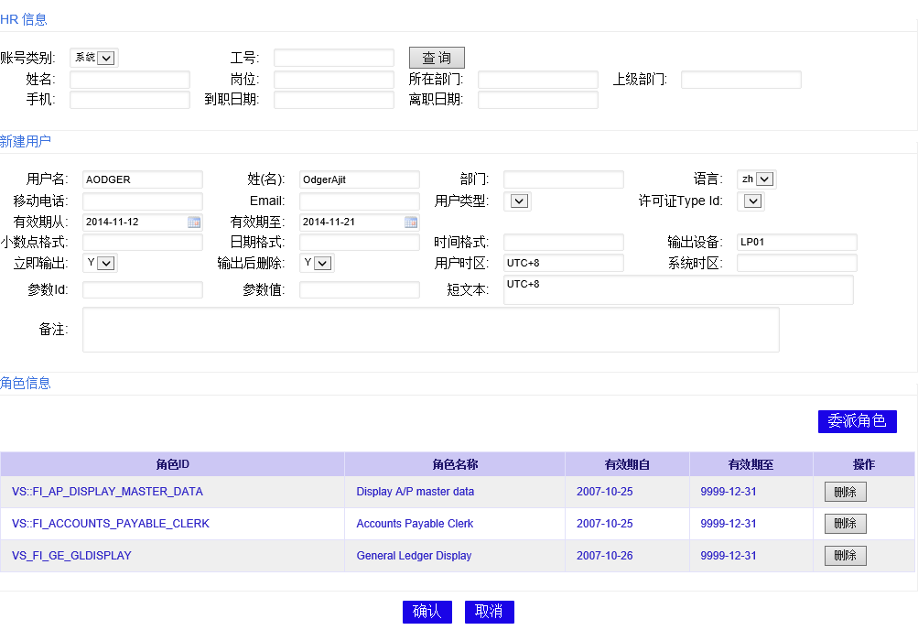

说明

当管理员将有效期至设置为当前时，则该用户为禁用账号；且在禁用时，将员工所相应的角色有效期至字段设置为当前时间；

规则

管理员禁用员工后，将会记录日志及发送邮件通知相应的管理员；日志及邮件格式请参考《IAM系统日志邮件设计》；

### 5.4、SAP账号参数及角色批量更新

1、进入SAP菜单，在SAP菜单下，点击“sap批量工具”，进入如下图页面：

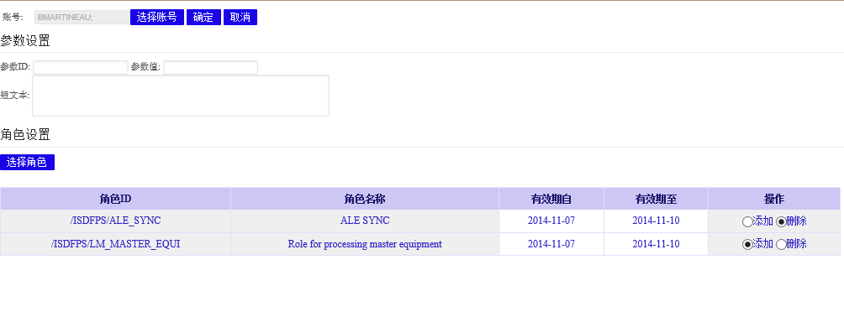

图sap01-1

说明

该页面主要有两个功能：

1. 用户账号的Id，参数值，短文本 字段的批量更新
2. 用户账号的角色，批量添加及删除

规则

1. 账号字段不能为空，不能自行填写；必须进入如下页面选择；

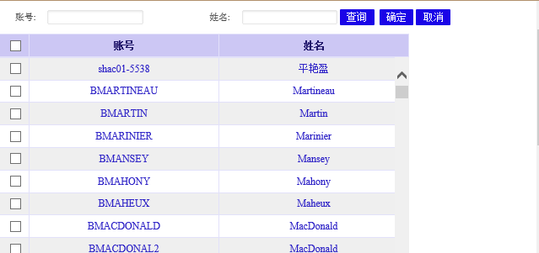

1. 参数Id、参数值、短文本 字段不能为空；
2. 角色的批量添加及删除，必须进入如下页面选择：

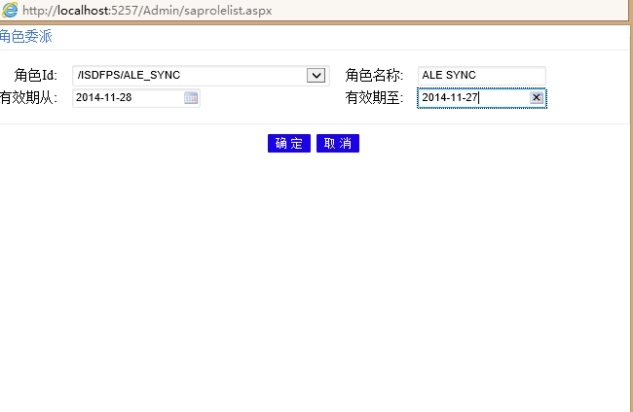

1. 上图中选择号角色后，添加”确定”按钮后，效果图如 “图sap01-1”中显示；在“图sap01-1”角色列表中，最后一列“操作”列中，有”添加”，“删除”两个选项；默认添加选项为勾选的；当选择添加项时，则向选择的账号添加该角色；当选择删除项时，则将选择的账号删除已拥有的该角色信息；
2. 管理员所有的更改都将会记录日志及发送邮件通知相应系统管理员；日志及邮件格式请参考《IAM系统日志邮件设计》；

## 6、AD系统软件设计

### 6.1 员工类账号

#### 6.1.1添加员工类账号

1、进入ad账号管理页面，在页面上点击”新建用户”按钮，进入如下图页面：

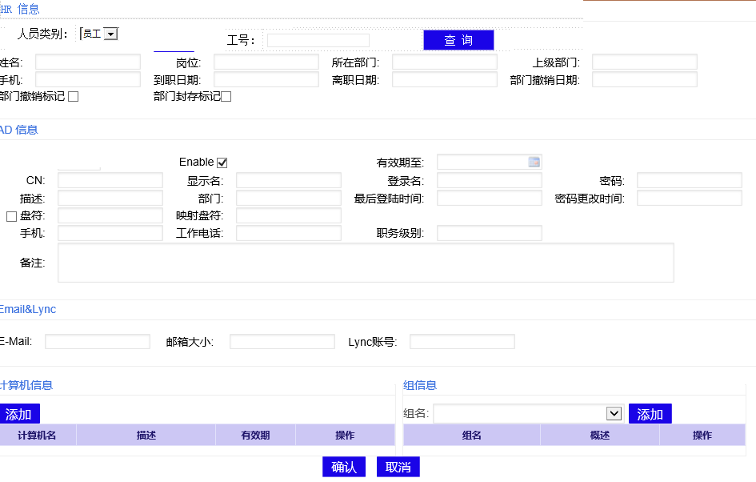

2、说明

1、输入工号，点击查询按钮后，仅显示在职员工账号信息，过滤离职员工，并给出提示；  
  
2、ad模快信息中，"enable"字段默认是启用；  
  
3、ad模快信息中，"CN"字段默认自动带出，该字段来自hr员工信息中中文名字段，在添加时判断ad系统是否已存在重复，如果存在重复则自动给该字段后面添加编号，如：张三1  
  
4、ad模快信息中,"描述"字段根据IAM管理员选择组信息时，判断出该员工所在的ad部门；在根据ad部门字段去部门工作组信息表中，带出department，center，科室；三个字段组成描述；  
  
5、ad模快信息中，新增一"邮箱数据库"字段，用来存储账号员工类账号，邮件存放的邮件数据库；  
  
6、ad模快信息中，" 职务级别"字段，由现在的手动输入该为下拉框选择；   
  
7、ad模快信息中，"Email"、"Lync"两个字段；当选择账号类型为"员工类"或"其他类型"时，这两个字段是根据是根据用户填写的"登陆名"自动生成且不可编辑；   
  
8、在新建员工类账号时，管理员填写完”登录名”后，自动生成計算機账号信息且计算机名称跟登录名相同；  
  
9、ad模快信息中，"密码"字段在新建时可以编辑并以明文形式保存进系统；但是在更新、查看账号信息时该字段是不能编辑且不可查看；  
  
10、ad模快信息中， "最后登陆时间"、 "密码变更时间"两个字段；最后登陆时间，密码变更时间均来自接口，所以在新建账号时这两个字段不显示，在查看时才给予显示；

11、在添加計算機账号时，先添加計算機信息；計算機信息添加成功后，去計算機管理页面中给新加的計算機添加工作组信息；

12. 去掉邮箱大小

13，人员类型改为账号类型

14，在切换账号类型是提示确认框，确认框内容为“是否确认变更账号类型,如果变更会引起当前编辑内容丢失！”

15，如果当前选择的用户已经存在关联的员工类域账号，则提示“已经存在员工类域账号，不能添加员工类域账号”。

16，在页面刚打开时，只有账号类型和工号可编辑，当用户输入有效的工号时（点击查询之后）将其他需要编辑的字段置为可编辑状态

17，部门改为下拉模式，下拉数据来自维护的部门工作中维护的部门，当用户选择了部门之后，自动添加部门工作组

18，工作组分多个table实现，（默认工作组，部门工作组，职级工作组，可控工作组）

3、规则  
  
1、ad模快信息中，"用户名"， "登陆名"， "显示名"在ad系统中都是唯一性的；所以在新建时需要验证其唯一性；如果遇到重复，则需要在用户名，登陆名，CN后面添加序号，再保存时验证显示名是否重复，如果重复则提示用户修改显示名；  
  
2、在添加ad账号时，如果账号类型选择为"其他类型"，输入工号查询后，ad模快信息将手动填写信息；并不根据工号带出hr信息及相应ad相关信息；并且工号是必须填写字段；且其他类型账号中，部门工作组没有默认工作组，所以需手动选择工作组信息；

#### 61.2编辑员工类账号

1、进入ad账号管理页面，在页面用户列表中点击”编辑”按钮，进入如下图页面：

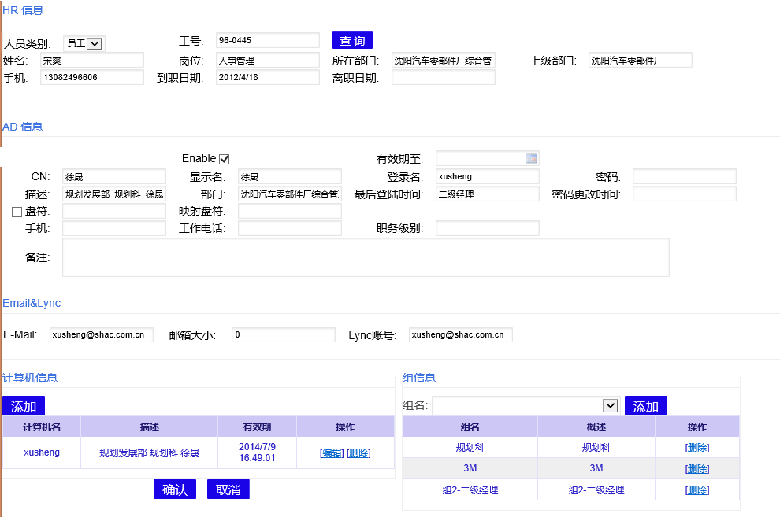

2、说明

1. 根据ad账号，页面自动展示该用户所有已拥有的信息；
2. 管理员可以更改该页面上的一些信息；
3. 可编辑信息由用户的“组信息（默认组，职级组，默认部门编辑），手机，工作电话，备注，盘符，职务级别、有效期、邮箱数据库，部门，启用状态”字段；
4. 编辑时密码字段不显示
5. 规则
6. 跟登录名相同的计算机账号是不能删除的；且该计算机的信息是不能手动编辑的；
7. 组信息中，管理员是可以给该账号添加可控组，部门组权限的；
8. 计算机信息中，”添加”、”编辑”按钮是打开新的计算机详细页面，在新页面中编辑和添加新的计算机账号信息；
9. Hr信息中，所有信息均不可编辑
10. 当前职级变更时，自动变更对应的职级组信息
11. 当部门变更时，自动变更对应的部门组信息，并且域账号描述，计算机描述需要自动更新，自动的数据不能删除

#### 6.1.3禁用员工类账号

1、进入ad账号管理页面，在页面用户列表中点击”编辑”按钮，进入如下图页面：

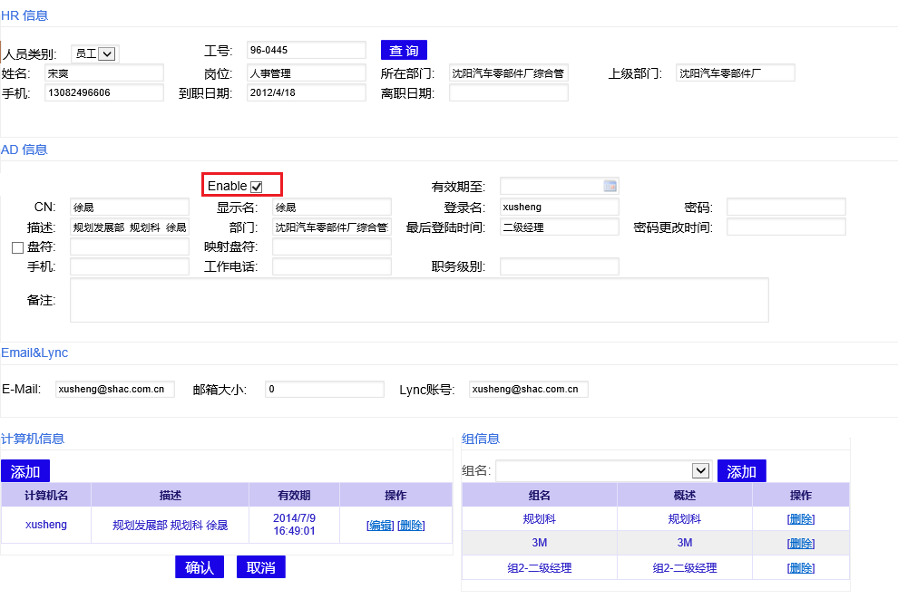

2、说明

该页面中的Enable字段是控制该账号状态，即为启用还是禁用；当管理员禁用该账号时，所有的组信息都将清空,相同登录名计算机账号被禁用，非相同登录名计算机账号将不被禁用；

3、规则

1、当管理员在禁用用户，在点击确认按钮时，给予”当用户禁用后，所有的组信息和计算机信息都将清空，是否确认禁用该用户？”警告；

2、当管理员点击警告上的确认按钮才真正给予删除；

3、当管理员点击警告上的取消按钮将不给予删除；

4、清空组信息和计算机信息都是在点击取人按钮后才给予操作；

5、禁用域账号之前，首先检查该域账号所对应的工号在其他系统中存在账号，如果存在则先禁用其他系统中该账号，然后方可禁用ad系统该域账号；

### 6.2其他类账号

#### 6.2.1添加其他类账号

1、进入ad账号管理页面，在页面上点击”新建用户”按钮，进入如下图页面：

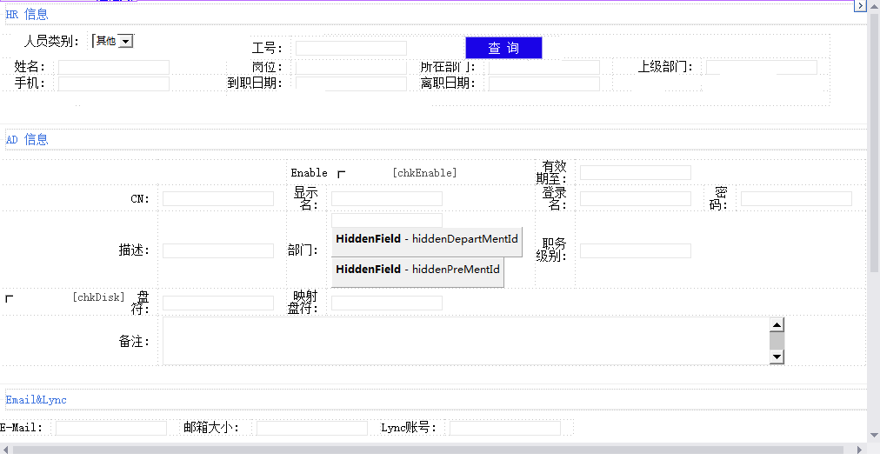

2、说明

1、管理员首先选择其他类别，在输入工号，点击查询按钮后，仅显示在职员工账号信息，过滤离职员工，并给出提示；  
  
2、ad模快信息中，"enable"字段默认是启用；  
  
3、ad模快信息中，"CN"、显示名、登录名、字段都可手动输入，验证唯一性；不是唯一则由管理员手动更改；   
4、ad模快信息中,"描述"字段根据IAM管理员选择组信息时，判断出该员工所在的ad部门；在根据ad部门字段去部门工作组信息表中，带出department，center，科室；三个字段组成描述；  
  
5、ad模快信息中，" 职务级别"字段，由现在的手动输入该为下拉框选择；并且在选择好职务级别后，自动带出"邮件数据库大小"字段值；下拉列表中的来自管理员配置的职级表中；  
  
6、ad模快信息中，"Email"、"Lync"两个字段；根据”是否生成”checkbox是否选中，如果选中则根据登录名自动生成且不可编辑，否则不自动生成；  
7、添加其他类时，不能添加計算機账号；  
  
8、ad模快信息中，"密码"字段在新建时可以编辑并以明文形式保存进系统；但是在更新、查看账号信息时该字段是不能编辑且不可查看；  
  
9、ad模快信息中， "最后登陆时间"、 "密码变更时间"两个字段；最后登陆时间，密码变更时间均来自接口，所以在新建账号时这两个字段不显示，在查看时才给予显示；

10、添加其他类账号时，不自动添加计算机账号   
11、如果添加计算机账号，则点击添加按钮，在新页面中添加计算机信息；

3、规则

1、ad模快信息中，"用户名"， "登陆名"， "显示名"在ad系统中都是唯一性的；所以在新建时需要验证其唯一性；如果遇到重复，则手动变更；  
  
2、在添加ad账号时，如果账号类型选择为"其他类型"，工号是必须填写字段；且其他类型账号中，部门工作组没有默认工作组，所以需手动选择工作组信息；

#### 6.2.2编辑其他类账号

1、进入ad账号管理页面，在页面用户列表中点击”编辑”按钮，进入如下图页面：

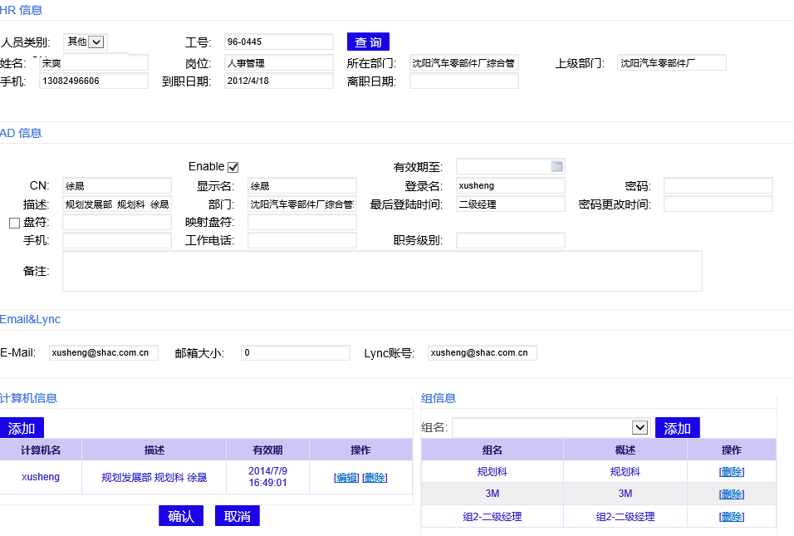

1. 说明

1、根据ad账号，页面自动展示该用户所有已拥有的信息；

2、管理员可以更改该页面上的一些信息；

3、可编辑信息由用户的所在组信息，计算机账号，手机，工作电话，备注，盘符，职务级别、有效期、邮箱大小字段；

1. 规则
2. 工号不可编辑
3. 员工登录名，CN不能编辑
4. 显示名可编辑
5. 用户账号在编辑下是不显示密码的
6. Hr信息中，所有信息均不可编辑
7. 其他类账号，在填写登录名时不自动生成计算机账号信息
8. 计算机信息中，”添加”、”编辑”按钮是打开新的计算机详细页面，在新页面中编辑和添加新的计算机账号信息；

#### 6.2.3禁用其他类账号

1、进入ad账号管理页面，在页面用户列表中点击”编辑”按钮，进入如下图页面：



2、说明

该页面中的Enable字段是控制该账号状态，即为启用还是禁用；当管理员禁用该账号时，所有的组信息和非相同登录名都将清空；

3、规则

1、当管理员在禁用用户，在点击确认按钮时，给予”当用户禁用后，所有的组信息和计算机信息都将清空，是否确认禁用该用户？”警告；

2、当管理员点击警告上的确认按钮才真正给予删除；

3、当管理员点击警告上的取消按钮将不给予删除；

4、清空组信息和计算机信息都是在点击取人按钮后才给予操作；

### 6.3系统类账号

#### 6.3.1添加系统类账号

1、进入ad账号管理页面，在页面上点击”新建用户”按钮，进入如下图页面：

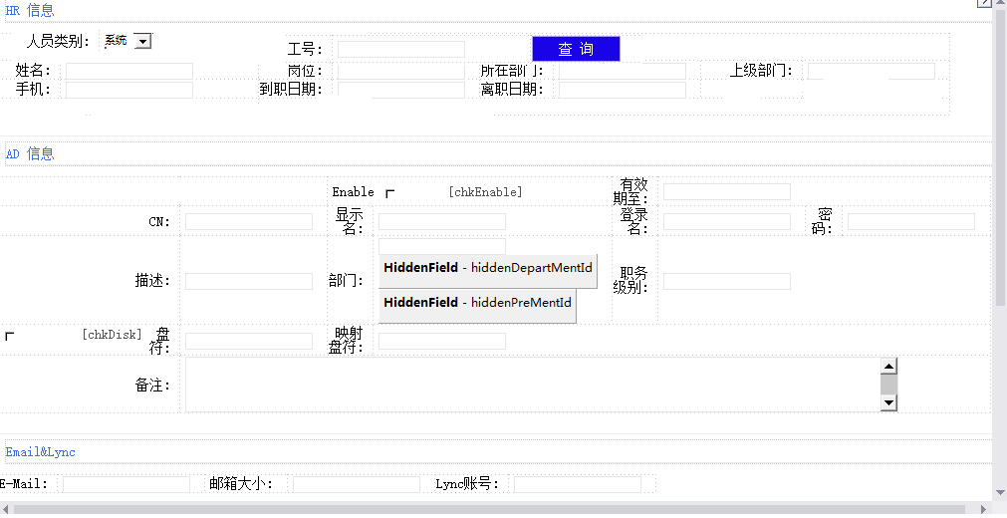

2、说明

0、管理员首先选择系统类别；可以不输入工号   
  
1、管理员首先选择其他类别，在输入工号，点击查询按钮后，仅显示在职员工账号信息，过滤离职员工，并给出提示；  
  
2、ad模快信息中，"enable"字段默认是启用；  
  
3、ad模快信息中，"CN"、显示名、登录名、字段都可手动输入，验证唯一性；不是唯一则由管理员手动更改；   
4、ad模快信息中,"描述"字段根据IAM管理员选择组信息时，判断出该员工所在的ad部门；在根据ad部门字段去部门工作组信息表中，带出department，center，科室；三个字段组成描述；  
  
5、ad模快信息中，" 职务级别"字段，由现在的手动输入该为下拉框选择；并且在选择好职务级别后，自动带出"邮件数据库大小"字段值；下拉列表中的来自管理员配置的职级表中；  
  
6、ad模快信息中，"Email"、"Lync"两个字段；根据”是否生成”checkbox是否选中，如果选中则根据登录名自动生成且不可编辑，否则不自动生成；  
7、在新建员工类账号时，管理员填写完”登录名”后，自动生成計算機账号信息且计算机名称跟登录名相同；  
  
8、ad模快信息中，"密码"字段在新建时可以编辑并以明文形式保存进系统；但是在更新、查看账号信息时该字段是不能编辑且不可查看；  
  
9、ad模快信息中， "最后登陆时间"、 "密码变更时间"两个字段；最后登陆时间，密码变更时间均来自接口，所以在新建账号时这两个字段不显示，在查看时才给予显示；

10、添加其他类账号时，不自动添加计算机账号   
11、如果添加计算机账号，则点击添加按钮，在新页面中添加计算机信息；

3、规则

1、ad模快信息中，"用户名"， "登陆名"， "显示名"在ad系统中都是唯一性的；所以在新建时需要验证其唯一性；如果遇到重复，则需要在用户名，登陆名，显示名后面添加序号；  
  
2、在添加ad账号时，如果账号类型选择为"系统"，可以不用输入工号，ad模快信息将手动填写信息；   
3、在添加ad账号时，如果账号类型选择为"系统类型"，工号可以不输入，hr信息可以不填写；且Email，lync账号可以不自动生成，但可编辑；

#### 6.3.2编辑系统类账号

1、进入ad账号管理页面，在页面用户列表中点击”编辑”按钮，进入如下图页面：

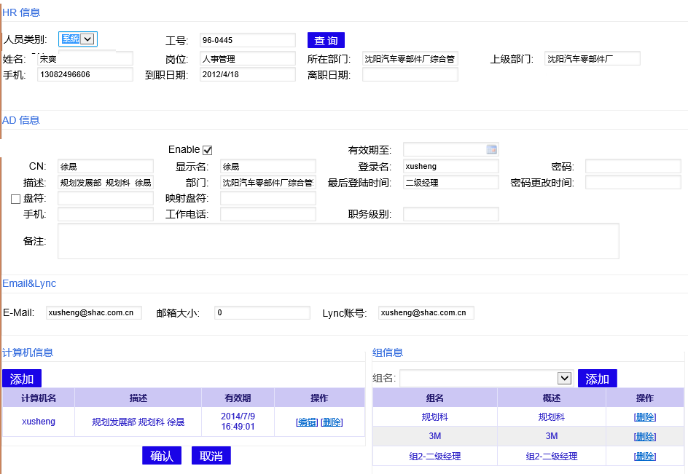

2、说明

1、根据ad账号，页面自动展示该用户所有已拥有的信息；

2、管理员可以更改该页面上的一些信息；

3、可编辑信息由用户的所在组信息，计算机账号，手机，工作电话，备注，盘符，职务级别、有效期、邮箱大小字段；

3、规则

1. 工号不可编辑
2. 员工登录名，CN不能编辑
3. 显示名可编辑
4. 用户账号在编辑下是不显示密码的
5. Hr信息中，所有信息均不可编辑
6. 其他类账号，在填写登录名时不自动生成计算机账号信息
7. 计算机信息中，”添加”、”编辑”按钮是打开新的计算机详细页面，在新页面中编辑和添加新的计算机账号信息；

#### 6.3.3禁用系统类账号

1、进入ad账号管理页面，在页面用户列表中点击”编辑”按钮，进入如下图页面：



2、说明

该页面中的Enable字段是控制该账号状态，即为启用还是禁用；当管理员禁用该账号时，所有的组信息和非相同登录名都将清空；

3、规则

1、当管理员在禁用用户，在点击确认按钮时，给予”当用户禁用后，所有的组信息和计算机信息都将清空，是否确认禁用该用户？”警告；

2、当管理员点击警告上的确认按钮才真正给予删除；

3、当管理员点击警告上的取消按钮将不给予删除；

1. 清空组信息和计算机信息都是在点击取人按钮后才给予操作；

## 7、账号类型更改

各个系统中的账号类型分别为 员工，其他，系统 三种类型；其这三种类型都可以更改；其中员工类账号可以更改为其他类或系统类；但其他类和系统类则不可更改为员工类；其他类和系统类这个两种类型可以互换；如果系统类或其他类更改为员工类时，系统会给予提示，且类型保持原类型不变；系统

## 8、账号转移

在各个系统的账号列表中，都会有如下图所示的“转移”按钮：

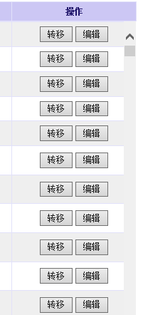

当该账号类型为其他类或系统类时，则显示”转移”按钮;点击转移按钮会出现如下页面：

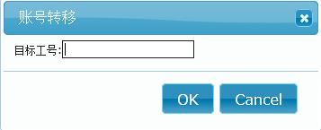

填写转移目标工号即可完成账号转移；且会记录日志；

日志格式参考日志格式请参考《IAM系统日志邮件设计》；